SU DÖNGÜSÜ
Adı:
Soyadı:
1. Aşağıdaki kavramları yukarıdaki şema içerisine doğru şekilde yerleştirelim.
Bulut Buhar Yağış Kara
Süzülme Göl Nehir Deniz

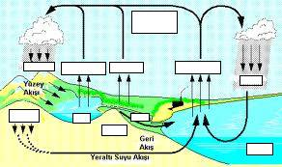
2. Aşağıdaki cümlelerle resimleri eşleştiriniz.
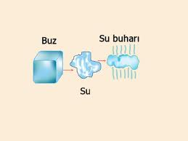

Su soğukta donunca oluşurum.

Su kaynayınca suyun üzerinden yukarı uçarım.

Buz eriyince tekrar akabilen bir hale gelirim.

3. Aşağıdaki cümleleri oluş sırasına göre sıralayınız
Bu doğa olayına su döngüsü denir.
Soğuk havayla karşılaşan bulutlardaki su buharı tekrar suya dönüşerek yağmur, kar, dolu şeklinde yeryüzüne döner.
Yeryüzünden yükselen su buharı bir araya gelerek bulutları oluşturur.
Bulutlar rüzgârlarla birlikte hareket ederler ve bir araya toplanırlar.
Yeryüzündeki sular güneşin etkisiyle buharlaşarak gökyüzüne yükselir.

